LOTES_INFO:

info;

0 t_id 70549 non-null object
1 marca 70549 non-null object
2 coste_inicial 68538 non-null float64
3 lote 70549 non-null object

forma:

(70549, 4)

Describe numerico:
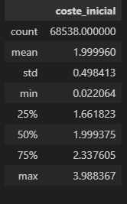

Describe categorico:
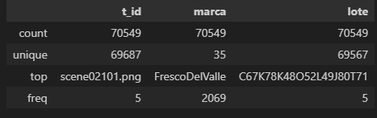

Resumen:

# CONCLUSIÓN INICIAL TENEMOS UN DATAFRAME DE 4 COLUMNAS CON 70.549 FILAS.
# DE LAS CUALES EN LA COLUMNA COSTE INICIAL TENEMOS 2.011 DATOS NULOS (NaN)
# SE HA DETECTADO QUE EN LA RELACIÓN DE LAS COLUMNAS T_ID Y LOTE HAY:
# 862 FILAS QUE SE REPITE EL MISMO T_ID
# 982 FILAS QUE SE REPITE EL MISMO LOTE
# POR LO TANTO NOS LLEVA A LA CONCLUSIÓN QUE:
# 862 FILAS COMPARTEN MISMO T_ID Y LOTE
# Y APARTE DE LAS 862 ANTERIORES TENEMOS 120 FILAS ( 982 - 862) DE LOTE QUE TAMBIÉN SE REPITEN PERO TIENE DIFERENTE T_ID

# LAS OTRAS DOS COLUMNAS:
# MARCA TENEMOS EN TOTAL 35 VALORES ÚNICOS ES DECIR 35 MARCAS QUE SE REPEITEN EN LAS DIFERENTES FILAS
#En coste_inicial tenemos 68.538 valores no nulos,
#de los cuales 2.010 son repeticiones adicionales,
#resultando en 66.528 valores únicos reales.
# HEMOS ENCONTRADO QUE UN LOTE PUEDE LLEGARA A TENER DIFERENTES COSTE_INICIAL.

LOTES
info:

0 t_id 69687 non-null object
1 lote 69687 non-null object

forma:
(69687, 2)

Describe categorico:
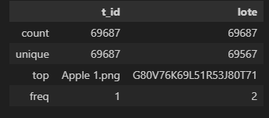

Resumen:

# CONCLUSIÓN FINAL TENEMOS 2 COLUMNAS EN LA DATAFRAME
# TENEMOS LA COLUMNA t_id Y LA COLUMNA lote
# CON UNA CANTIDAD TOTAL DE FILAS DE: 69687
# NO TENEMOS NULOS
# PERO SI QUE TENEMOS EN LA COLUMNA lote 120 REPETICIONES. lO QUE SIGNIFICA QUE TENEMOS 69567 VALORES ÚNICOS

PROVEEDORES:

Info:

Data columns (total 2 columns):
# Column Non-Null Count Dtype
--- ------ -------------- -----
0 t_id 70549 non-null object
1 proveedor 70549 non-null object

forma:
(70549, 2)

Describe:
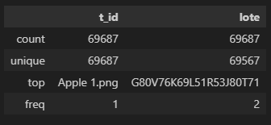

Resumen:
#CONLCUSIÓN
# TENEMOS UN DATAFRAME DE DOS COLUMNAS CON UN TOTAL DE 70549 FILAS
# NO TENEMOS NULOS
# DUPLICADOS TENEMOS QUE EN 25 OCASIONES SE REPITEN LOS MISMO VALORES EN AMBAS COLUMNAS ( TENER EN CUENTA SI SON VALORES DUPLICADOS).
# DE MOMENTO NO ELIMINO NADA YA QUE SIN ADELANTARNOS A NADA PODRIAN SER DIFERENTES COMPRAS ( DIGO ESTO SIN CONOCIMIENTO DE LAS COMPRAS)
# EN t_id TENEMOS 862 VALORES QUE SE REPITEN.
# EN LA COLUMNA proveedor PARA SIMPLIFICAR TENENMOS 35 VALORES UNICOS QUE SE REPITEN EN LAS DIFERENTES FILAS

PROVEEDORES-CLIENTES:

Info:
Data columns (total 3 columns):
# Column Non-Null Count Dtype
--- ------ -------------- -----
0 proveedor 70549 non-null object
1 t_id 70549 non-null object
2 cliente 70549 non-null object

forma:
(70549, 3)

Describe:
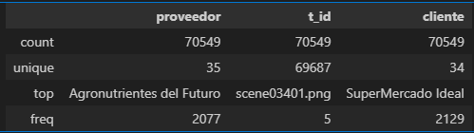

Resumen:
#CONCLUSIÓN
#TENEMOS UN DATEFRAME DE 3 COLUMNAS
#HAY UN TOTAL DE 70549 FILAS
#COLUMNA PROVEEDOR TENEMOS 35 VALORES ÚNICOS
#COLUMNA CLIENTE TENEMOS 34 VALORES ÚNICOS
#COLUMNA t_id TENEMOS 69687 VALORES ÚNICOS
#LA RELACIÓN PROVEEDOR-CLIENTE 1-N AL IGUAL QUE LA RELACIÓN CLIENTE-PROVEEDOR 1-N
# Cada cliente recibe producto de todos los posibles proveedores (35)
# Cada proveedor distrubiye producte a todos los posibles clientes (34)
#UN MISMO t_id PUEDE TENER DIFERENTES PROVEEDORES Y DIFERENTES CLIENTES.TAMBIÉN EN OCASIONES PUEDE COINCIDIR PROVEEDOR + t_id PERO DIFERENTE CLIENTE O VICEVERSA

TIPO:

info:
Data columns (total 3 columns):
# Column Non-Null Count Dtype
--- ------ -------------- -----
0 t_id 70549 non-null object
1 tipo 70549 non-null object
2 tiempo_recogida 70549 non-null int64

forma:
(70549, 3)

describe numérica
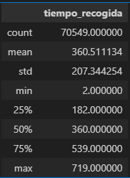

describe categorica:
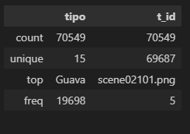

Resumen:
#CONCLUSIÓN
#TENEMOS UN DATEFRAME DE COLUMNAS CON 70549 FILAS.
# LA COLUMNA t_id TIENE 862 VALORES QUE SE REPITEN
# LA COLUMNA TIPO TIENE 15 VALORES ÚNICOS
# LA COLUMNA tiempo_recogida AL SER NUMERICA HAY MUCHOS VALORES COINCIDENTES
# COMO DATO A TENER EN CUENTA ES QUE HEMOS OBSERVADO QUE HAY 512 t_id QUE APUNTAN A DIFERENTES FRUTAS en este caso a APPLE y GUAVA. Y afecta a 1278 filas.
VENTA EN CLIENTE:

info:
# Column Non-Null Count Dtype
--- ------ -------------- -----
0 t_id 70549 non-null object
1 tiempo_venta 70326 non-null float64
2 precio_venta 69855 non-null float64
3 peso 70549 non-null float64
4 cliente 70549 non-null object

forma:
(70549, 5)

Describe numerico:
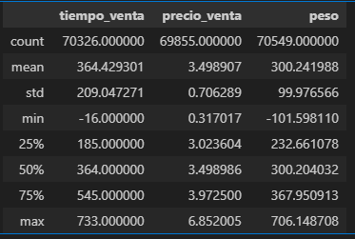

Describe categorico:
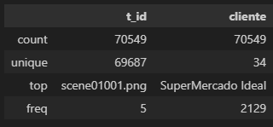

Resumen:
#CONCLUSIÓN
# TENEMOS UN DATEFRAME DE 5 COLUMNAS Y 70549 FILAS.
# NULOS TENEMOS 223 EN LA COLUMNA tiempo_venta Y 694 EN LA COLUMNA precio_venta
# SOBRE DUPLICADOS MANTENEMOS LA MISMA CANTIDAD EN LA COLUMNA t_id (862) Y LA COLUMNA CLIENTE TIENE 34 VALORES ÚNICOS. EL RESTO DE COLUMNAS SON NÚMERICAS
# POR LO TANTO HA DUPLICADOS EN ALGUNAS.
# OBSERVAMOS EL DESCRIBE DE COLUMNAS NÚMERICAS Y OBSERVAMOS:
# COLUMNA tiempo_venta: El valor tiempo en negativo hay que mirar el motivo. Tenemos 508 valores igual a 0 o inferior a 0
# COLUMNA peso: obtenemos 113 valores igual a 0 o inferior a 0. Esto podría deberse a un fallo de la báscula pero no esta confirmado.
# COLUMNA precio_venta TIENE ALGUNOS OUTLIERS TANTO EN MIN COMO EN MAX PERO PODRIA DEBERSE A LA LEY DE LA OFERTA Y LA DEMANDA EN ESE MOMENTO

NOTA: LOS NULOS DE PRECIO_VENTA SON TRATADOS COMO FRUTA QUE NO SE HA PODIDO VENDER PORQUE ESTÁ DAÑADA.

